Masse an Stationen

Lernangebot für die
Schulanfangsphase
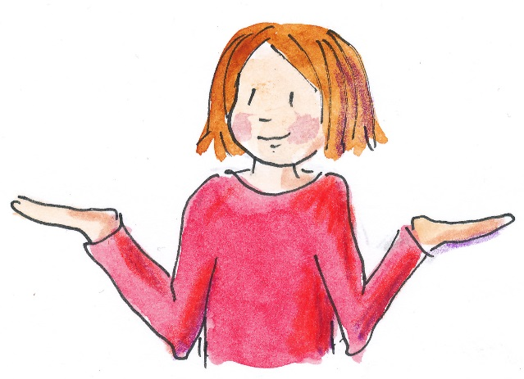

Inhaltsverzeichnis
A Hinweise für die Lehrkraft 2
B Stationskarten 5
C Sprachliche Hilfen 11

1 Didaktisch-methodische Hinweise (praktische Hinweise zur Durchführung)
Zeitumfang: 2 – 3 Doppelstunden
Einführung:
Im Gesprächskreis werden zwei Gegenstände mit unterschiedlicher Masse in gleicher, undurchsichtiger Verpackung herumgegeben und mit den Händen verglichen. Was spürst du? Einführung des Fachbegriffs „Masse“ (= alles, was man mit einer Waage messen kann) und Visualisierung der sprachlichen Mittel durch Wortbilder. Alle Stationen werden im Plenum vorgestellt und anschließend in Partnerarbeit bearbeitet.
Station „Memory“
Jeweils zwei Dosen mit den Händen vergleichen. Die Dosen müssen so befüllt sein, dass sie nicht klappern. Die Dosen dürfen nicht geöffnet werden! Selbstkontrolle: Bei gleicher Masse kleben gleiche Farbpunkte auf der Unterseite der Dosen.
Station „Wie viel wiegt … ?“
Die Schülerinnen und Schüler wählen die Vergleichsgröße selbstständig aus (Glassteine, Büroklammern, Holzwürfel, Plastikwürfel o.ä.), mit deren Hilfe sie jeweils die Masse des Pinsels, der Kleberolle und des Textmarkers messen wollen. Das Ziel ist es, die Waage ins Gleichgewicht zu bringen. Zur Dokumentation im Forscherheft können die Textstreifen genutzt werden. Im abschließenden Gesprächskreis werden die Ergebnisse verglichen und die Frage diskutiert, welche Vergleichsgröße das genaueste Ergebnis liefert.
Station „mehr – weniger – gleich“
Die Schülerinnen und Schüler wählen entsprechend der Aufgabenstellung selbstständig Gegenstände aus. Die Stellungen der Kleiderbügelwaage sollten demonstriert und interpretiert werden.
Station „Reihenfolge“
Die Schülerinnen und Schüler können ihre geschätzte und die gemessene Reihenfolge in eine Tabelle schreiben oder zeichnen. Im abschließenden Gesprächskreis sollte auf die Materialbeschaffenheit der Gegenstände eingegangen werden.
Station „Was wiegt am meisten?“
Mit Hilfe einer Balken- oder Tafelwaage ermitteln die Schülerinnen und Schüler durch direkte Vergleiche den Gegenstand in ihrer Schultasche oder/und in ihrer Federtasche mit der größten Masse.
Ergebnissicherung
In einem abschließenden Erzählkreis berichten die Schülerinnen und Schüler von ihren Erfahrungen und Ergebnissen anhand ihrer Aufzeichnungen im Forscherheft. Dabei entsteht ein Tafelbild und/oder ein Wortspeicher für die „Mathe-Wörter“ und die themenspezifischen Redemittel.
2 Sprachbildung
Im Rahmen dieser Lernumgebung wenden die Schülerinnen und Schüler folgende Fachbegriffe und Sprachmittel aktiv an. Diese dienen als Grundlage für die gemeinsame Erarbeitung eines Sprachspeichers während der Ergebnissicherung.
die Waage, die Waagen
das Gleichgewicht; die Waage ist im Gleichgewicht
die Waagschale; die Waagschale sinkt nach unten
die Masse; die größere Masse sinkt nach unten
wiegen; … wiegt mehr als …
… wiegt weniger als …
… wiegt genau so viel wie …
… und … wiegen gleich viel
… wiegt am meisten
… wiegt am wenigsten
ungefähr; … wiegt ungefähr so viel wie …
… und … wiegen ungefähr gleich viel

3 Material für den Einsatz dieses Lernangebots

Anzahl | Name des Materials
6 | Stationskarten auf festes Papier kopieren und in der Mitte geknickt aufstellen
 | Satzstreifen/Wortbilder/Abbildungen/Tabellen zum Einkleben ins Forscherheft
5 | Tafel- oder Balkenwaagen
1 | Kleiderbügel mit 2 Tüten
10 | Dosen (z.B. Filmdosen) je 2 mit gleicher Masse, 5 x 2 Klebepunkte zum Markieren  z.B. Sand, Knete, Watte, Reis, Unterlegscheiben, Bügelperlen, Ton
1 | Schere
1 | Textmarker
1 | Rolle Klebeband
1 | Pinsel
4 | Materialschalen mit Vergleichsmassen zum Auswiegen  z.B. Glassteine  Holzwürfel (2 x 2 x 2 cm)  Büroklammern  Kunststoffwürfel (1 g)
4 | Gegenstände mit unterschiedlicher Masse  z.B. 1 Tischtennisball, 1 Hufeisen, 1 Locher, 1 Tafelmagnet

Material: 10 Filmdosen

(je ein Paar mit gleichem Inhalt = gleiche Massen)

Für die Selbstkontrolle:

Die Filmdosen auf dem Boden paarweise mit

gleichfarbigen Klebepunkten markieren.

Material: 10 gleiche Dosen

je 2 mit gleicher Masse (mit Klebepunkten markiert)

z.B. gefüllt mit Sand, Knete, Watte, Reis, Unterlegscheiben

Memory
Immer zwei Dosen wiegen gleich viel.
Finde die Paare!
Überprüfe auf der Rückseite!

Wie viel wiegt
… der Textmarker?
… die Rolle Klebeband?
… der Pinsel?

Wiege genau. Welche Gegenstände nimmst du?

Material: 1 Balken- oder Tafelwaage

1 Textmarker, 1 Rolle Klebefilm, 1 Pinsel

Materialschalen mit Gegenständen zum Vergleichen

z.B. Glassteine

Holzwürfel (2 x 2 x 2 cm)

Büroklammern

Kunststoffwürfel (1 g)

Satzstreifen / Wortbilder / Abbildungen

zum Einkleben ins Forscherheft

Material: 1 Balken- oder Tafelwaage

1 Textmarker, 1 Rolle Klebefilm, 1 Pinsel

Materialschalen mit Gegenständen zum Vergleichen

z.B. Glassteine

Holzwürfel (2 x 2 x 2 cm)

Büroklammern

Kunststoffwürfel (1 g)

Satzstreifen / Wortbilder / Abbildungen

zum Einkleben ins Forscherheft

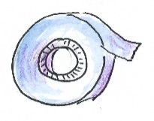
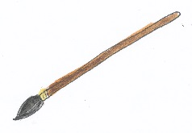
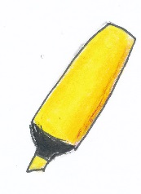

Wie viel wiegt …

der Pinsel?

die Kleberolle?

der Textmarker?

Material: 1 Kleiderbügel

2 Tüten

1 Schere

Aufträge

zum Einkleben ins Forscherheft

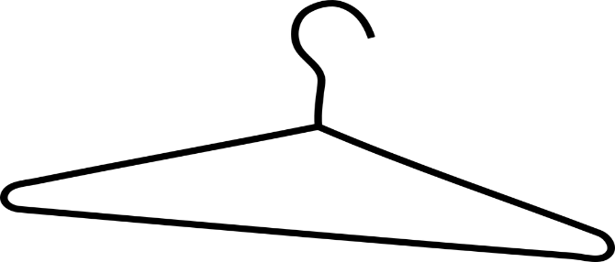

„mehr - weniger - gleich“
wiegt weniger als
wiegt mehr als

Material: 4 Gegenstände mit unterschiedlicher Masse
z.B. 1 Tischtennisball, 1 Hufeisen, 1 Locher, 1 Tafelmagnet
1 Balken- oder Tafelwaage
Tabellen für das Forscherheft
eventuell Wortbilder / Abbildungen der Gegenstände

Reihenfolge
Ordne die Gegenstände nach ihrer Masse.
Beginne mit dem leichtesten Gegenstand.

- Schätze ohne anzufassen!
- Vergleiche mit den Händen!
- Vergleiche mit der Waage!

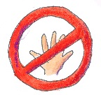

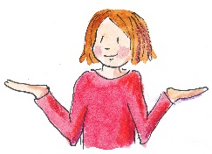

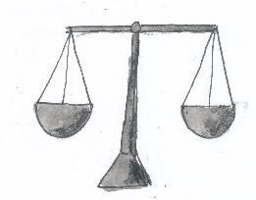

Material: 1 Balken- oder Tafelwaage

Textstreifen zum Einkleben ins Forscherheft

Was wiegt am meisten

in deiner

Schultasche?

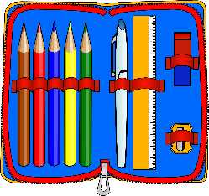

Was wiegt am meisten

in deiner

Federtasche?

Material: 1 Balken- oder Tafelwaage

Textstreifen

zum Einkleben ins Forscherheft

Wortbilder, Textstreifen und Abbildungen für die Station „Wie viel wiegt … ?“
Büroklammern | Muggelsteine
Zur Beschriftung der Materialschalen (Silbenschreibweise)
Holzwürfel | Plastikwürfel

Der Textmarker wiegt genau so viel wie ________________________________ .

Der Pinsel wiegt genau so viel wie ____________________________ .
Die Rolle Klebefilm wiegt genau so viel wie _________________________________ .

Der wiegt genau so viel wie ____

Der wiegt genau so viel wie ____
Die wiegt genau so viel wie ____
Aufträge für die Station „mehr - weniger - gleich ?“

1. Findet zwei Gegenstände, die ungefähr gleich viel wiegen .

2. Findet einen Gegenstand, der weniger wiegt als eine Schere.

3. Findet einen Gegenstand, der mehr wiegt als deine Federtasche.

1. Findet zwei Gegenstände, die ungefähr gleich viel wiegen .

2. Findet einen Gegenstand, der weniger wiegt als eine Schere.

3. Findet einen Gegenstand, der mehr wiegt als deine Federtasche.

Tabelle zur Station „Reihenfolge“

Meine Reihenfolge  nach dem Schätzen  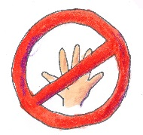  (ohne Anfassen) | Meine Reihenfolge  nach dem Vergleichen  mit den Händen | Meine Reihenfolge  nach dem Wiegen  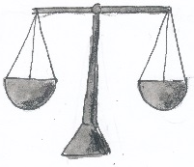  mit der Waage
Meine Reihenfolge  nach dem Schätzen  (ohne Anfassen) | Meine Reihenfolge  nach dem Vergleichen  mit den Händen | Meine Reihenfolge  nach dem Wiegen  mit der Waage

Textstreifen für die Station „Was wiegt am meisten?“

In meiner ___________________
wiegt __________________________ am meisten.

In meiner ___________________
wiegt __________________________ am meisten.

In meiner ___________________
wiegt __________________________ am meisten.

In meiner ___________________
wiegt __________________________ am meisten.

In meiner ___________________
wiegt __________________________ am meisten.

In meiner ___________________
wiegt __________________________ am meisten.

Abbildungen für Schulanfänger
zu den Stationen „Was wiegt am meisten?“ und „Wie viel wiegt … ?“

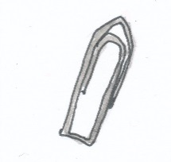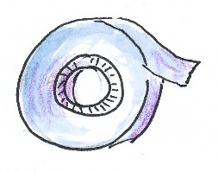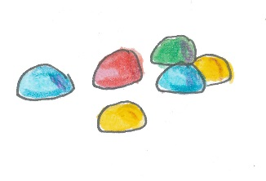
Vorschlag für ein Tafelbild

Die Masse
gibt an, wie viel ein Gegenstand wiegt.

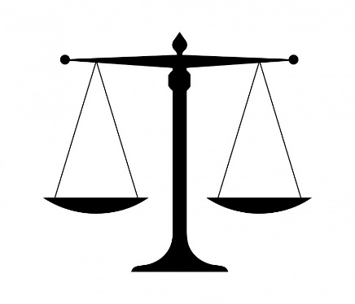

Zwei Gegenstände wiegen gleich viel.
→ Die Waage ist im Gleichgewicht.

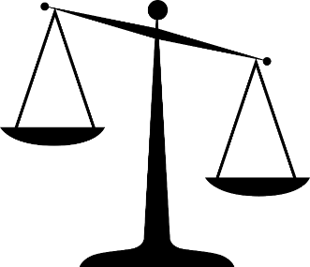
wiegt weniger als
wiegt mehr als

Ein Gegenstand wiegt mehr als der andere.
→ Die Waagschale auf dieser Seite sinkt nach unten.

Bilder und Satzmuster für Wortspeicher/Tafelbild

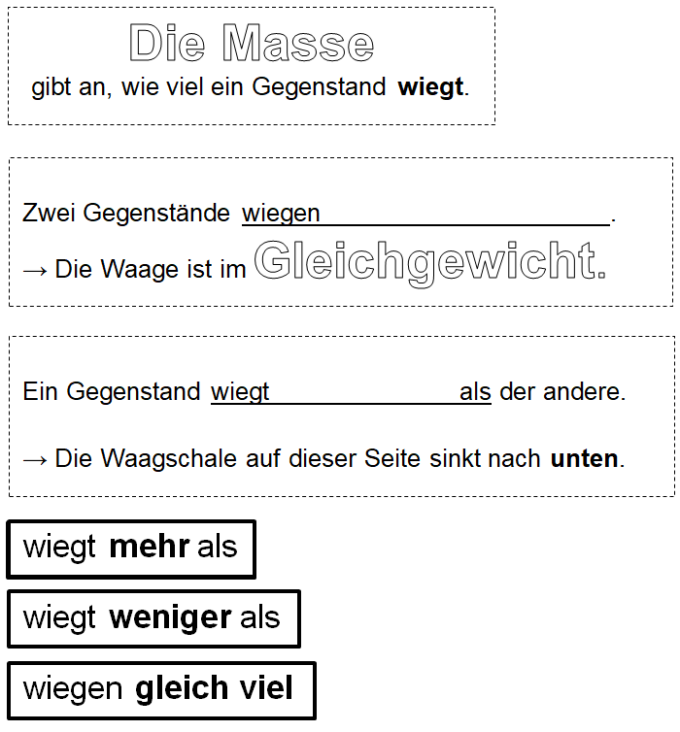

Bildtitel | Seite | Bildquelle
Kleiderbügel | 7 | gemeinfrei  https://pixabay.com/de/kleiderb%C3%BCgel-kleiderschrank-kleidung-148398/ [22.05.2018]  verändert: iMINT Akademie Grundschule
Schultasche | 9, 15 | gemeinfrei  https://pixabay.com/p-902656/?no_redirect [22.05.2018]  verändert: iMINT Akademie Grundschule
Federtasche | 10, 15 | gemeinfrei  http://clipart-finder.com/clipart/pencil-case.html [22.05.2018]
Waage im Gleichgewicht | 16, 17 | gemeinfrei  https://pixabay.com/de/waage-gerechtigkeit-gesetz-316888/  [22.05.2018]
Waage nicht im Gleichgewicht | 16, 17 | gemeinfrei  https://pixabay.com/de/gerechtigkeit-silhouette-waage-147214/  [22.05.2018]
weitere Bilder | 1, 6, 8,  11, 13, 15 | gezeichnet von Matthia Lux

